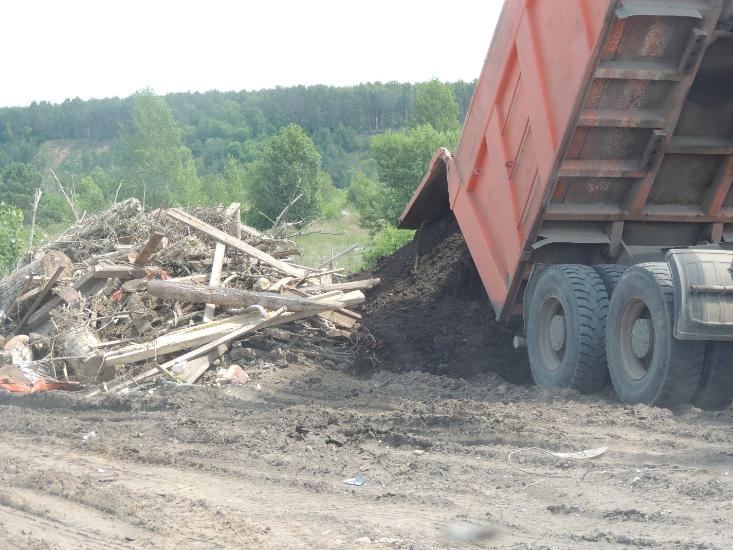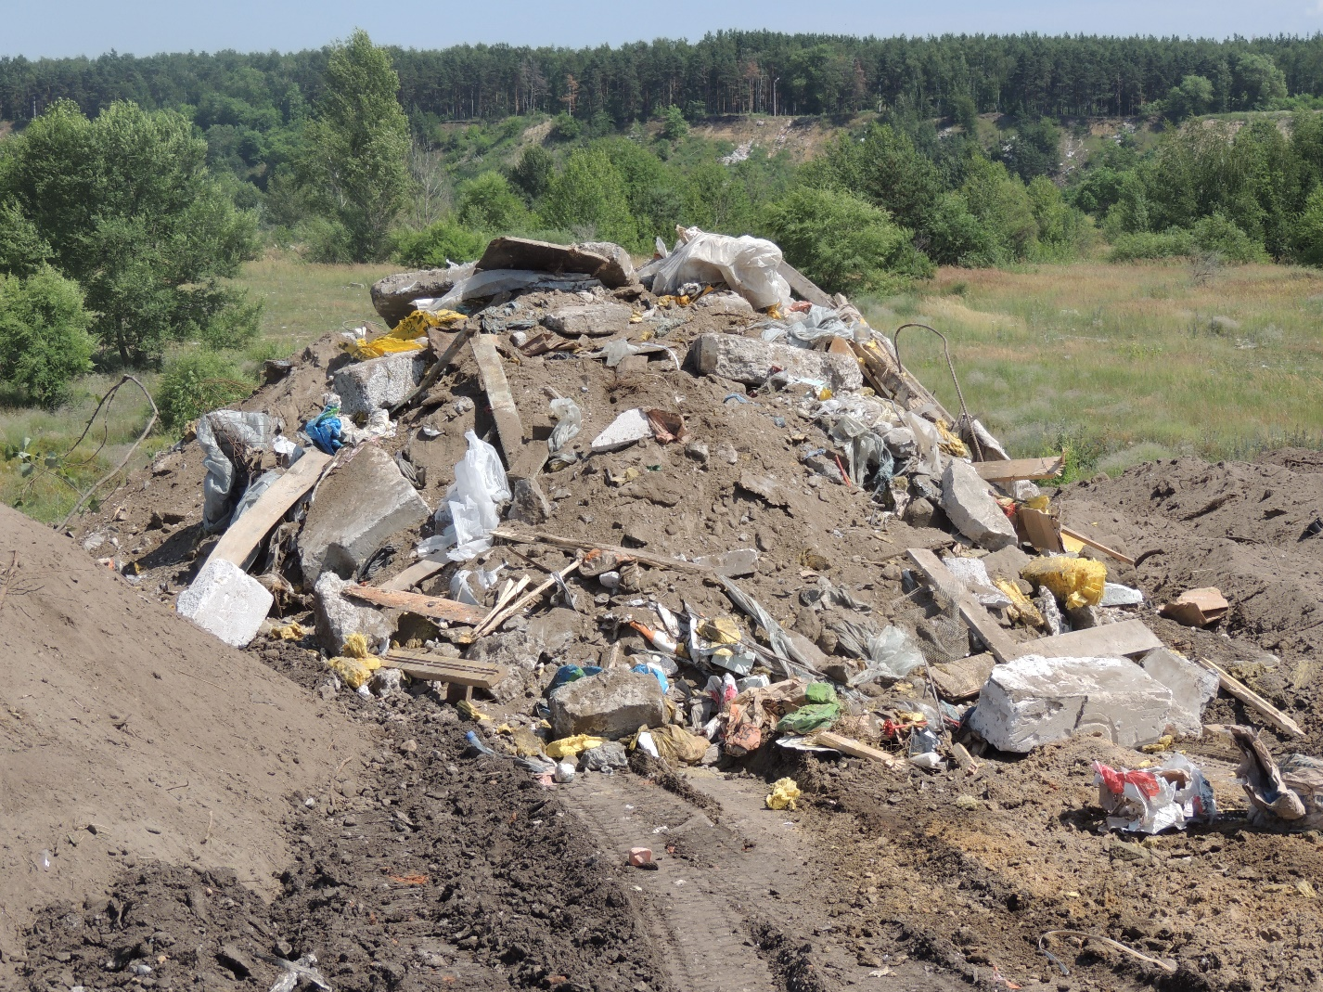

«О надзорных мероприятиях, проведенных

с 1 по 30 июня 2019 года в отношении юридических лиц и индивидуальных предпринимателей»

За период с 1 по 30 июня 2019 года департаментом природных ресурсов и экологии Воронежской области проведено 15 внеплановых проверок совместно с органами прокуратуры, 1 плановая выездная проверка в отношении юридических лиц, 5 внеплановых выездных проверок в отношении юридических лиц.

За указанный период департаментом рассмотрены дела об административных правонарушениях в отношении:

- Юридического лица ООО «ТЕХМОНТАЖ» (г. Воронеж) по постановлению прокуратуры Железнодорожного района, вынесено постановление о назначении административного наказания по ст. 8.2 КоАП РФ на сумму 100 000 рублей;
- должностного лица ООО «НадеждаОйл» (Рамонский район) по постановлениям прокуратуры Рамонского района, вынесены постановления о назначении административных наказаний по ст. 8.2 КоАП РФ и ст. 44.10 Закона Воронежской области от 31.12.2003 №74-ОЗ «Об административных правонарушениях на территории Воронежской области» на общую сумму 35 000 рублей;
- должностного лица ООО «ЖБТЕХ» (г. Воронеж) по постановлениям прокуратуры Железнодорожного района, вынесены постановления о назначении административных наказаний по ст.ст. 8.1, 8.2 и 8.46 КоАП РФ на общую сумму 17 000 рублей;
- ИП Г.А.Е. (Рамонский район) по постановлениям прокуратуры Рамонского района, вынесены постановления о назначении административных наказаний по ст.ст. 8.1, 8.2 и 8.46 КоАП РФ на общую сумму 17 000 рублей;
- должностного лица ООО «ЛМК-Завод чугуна и стали» (г. Воронеж) по постановлениям прокуратуры Железнодорожного района, вынесены постановления о назначении административных наказаний по ст.ст. 8.1, 8.2 и 8.46 КоАП РФ на общую сумму 17 000 рублей;
- должностного лица ФГУП «Докучаевское» (Таловский район) по постановлению Воронежской межрайонной природоохранной прокуратуры, вынесены постановления о назначении административных наказаний по ст.ст. 8.2 и 8.46 КоАП РФ на общую сумму 15 000 рублей;
- должностного лица ООО «Стройком» (г. Воронеж) по постановлению прокуратуры Центрального района, вынесено постановление о назначении административного наказания по ст. 44.7 Закона Воронежской области от 31.12.2003 №74-ОЗ «Об административных правонарушениях на территории Воронежской области» на сумму 10 000 рублей;
- должностного лица ООО предприятие «ИП К.И.Т.» (г. Воронеж) по постановлению прокуратуры Центрального района, вынесено постановление о назначении административного наказания по ст. 44.7 Закона Воронежской области от 31.12.2003 №74-ОЗ «Об административных правонарушениях на территории Воронежской области» на сумму 10 000 рублей;
- должностного лица ООО «Хлебороб» (Нижнедевицкий район) по постановлению прокуратуры Нижнедевицкого района, вынесены постановления о назначении административных наказаний по ст.ст. 8.41 и 8.46 КоАП РФ на общую сумму 8 000 рублей;
- должностного лица СХА «Липяги» (Нижнедевицкий район) по постановлению прокуратуры Нижнедевицкого района, вынесены постановления о назначении административных наказаний по ст.ст. 8.41 и 8.46 КоАП РФ на общую сумму 8 000 рублей;
- должностного лица ООО «МОССТРОЙ-31 ВОРОНЕЖ» (г. Воронеж) по постановлениям прокуратуры Железнодорожного района, вынесены постановления о назначении административных наказаний по ст.ст. 8.1 и 8.46 КоАП РФ на общую сумму 7 000 рублей;
- должностного лица ООО СП «Потудань» (Нижнедевицкий район) по постановлению прокуратуры Нижнедевицкого района, вынесены постановления о назначении административных наказаний по ст.ст. 8.1 и 8.41 КоАП РФ на общую сумму 5 000 рублей;
- физического лица К.И.А. (г. Воронеж), вынесено постановление о назначении административного наказания по ч. 4 ст. 8.2 КоАП РФ на сумму 3 000 рублей;
- физического лица С.В.Х. (г. Воронеж), вынесено постановление о назначении административного наказания по ч. 4 ст. 8.2 КоАП РФ на сумму 3 000 рублей;
- физического лица Б.Н.М. (г. Воронеж), вынесено постановление о назначении административного наказания по ч. 4 ст. 8.2 КоАП РФ на сумму 3 000 рублей;
- физического лица Н.П.И. (г. Воронеж), вынесено постановление о назначении административного наказания по ч. 4 ст. 8.2 КоАП РФ на сумму 3 000 рублей;
- физического лица Б.А.В. (г. Воронеж), вынесено постановление о назначении административного наказания по ч. 4 ст. 8.2 КоАП РФ на сумму 3 000 рублей;
- должностного лица МБ ДОУ «Детский сад комбинированного вида №37» (г. Воронеж) по постановлению прокуратуры Центрального района, вынесено постановление о назначении административного наказания по ст. 8.1 КоАП РФ в виде предупреждения;
- должностного лица МБ ДОУ «Детский сад общеразвивающего вида №46» (г. Воронеж) по постановлению прокуратуры Центрального района, вынесено постановление о назначении административного наказания по ст. 8.1 КоАП РФ в виде предупреждения;
- должностного лица МБ ДОУ «Детский сад комбинированного вида №61» (г. Воронеж) по постановлению прокуратуры Центрального района, вынесено постановление о назначении административного наказания по ст. 8.1 КоАП РФ в виде предупреждения.

За указанный период привлечено к административной ответственности 21 виновное лицо, общая сумма штрафных санкций составила 264 000 рублей.

